建立表格並新增欄位

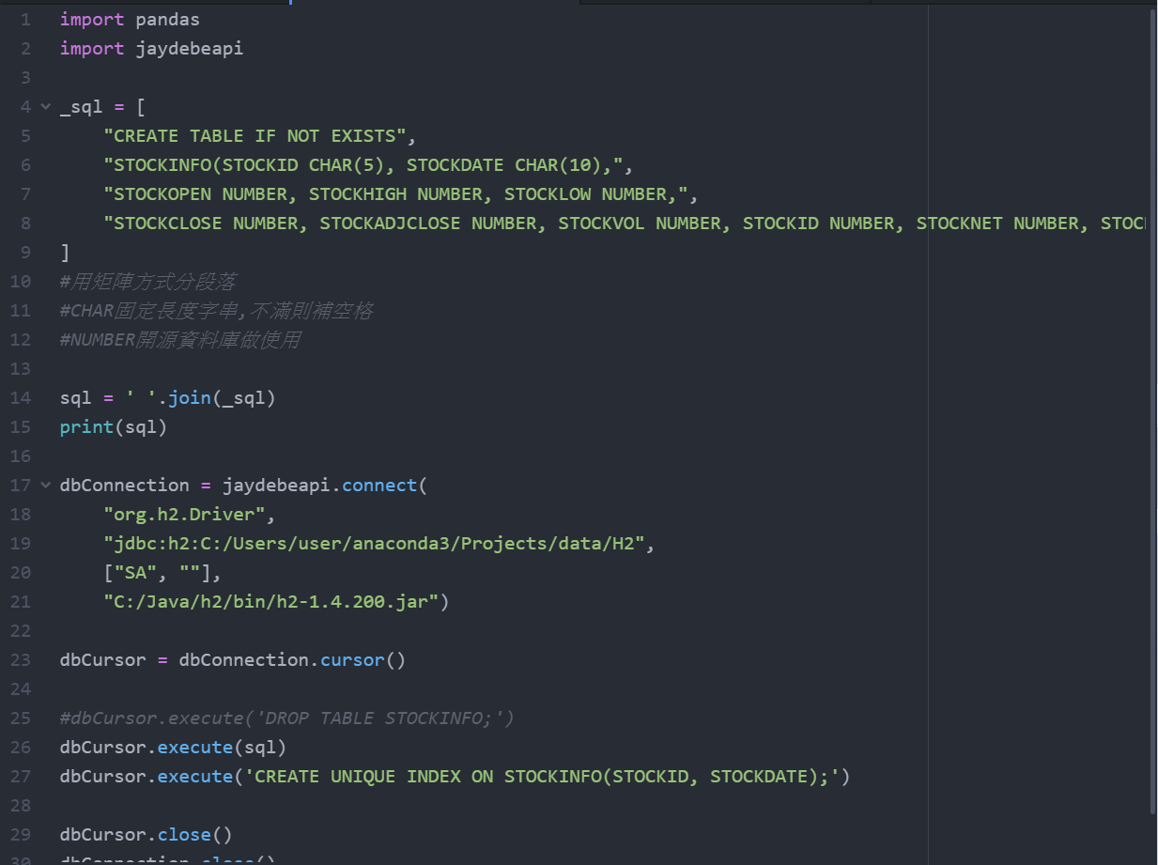

新增衍伸新欄位

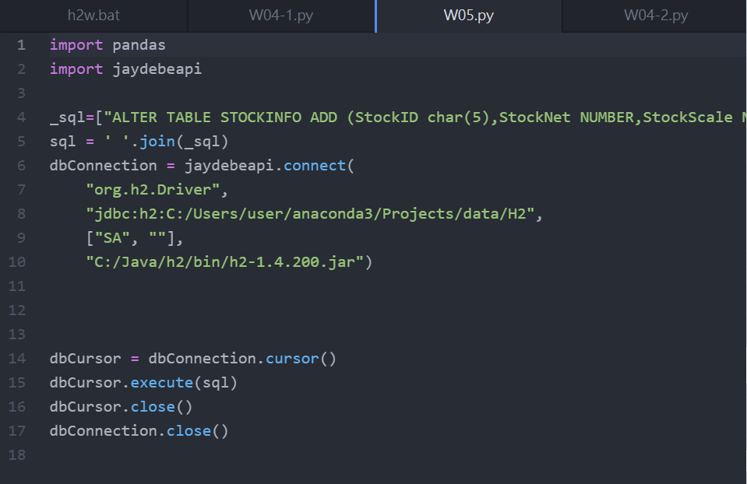

執行後會產生h2.mv.db檔,再到dbeaver中執行即可